どんなアプリケーションにも完璧にフィットするモーション・コントロール
Hiperface DSLの安全な通信で、B&R製のモーターの選択肢はさらに広がります
B&RのACOPOS P3 サーボドライブの安全機能は、高い安全性を誇るHiperface DSLエンコーダを搭載したモータにも使用できるようになりました。安全なモーション・コントロールアプリケーションを導入する際に、機械メーカーのモータの選択肢は大きく広がります。

Hiperface DSL Safetyは、EnDat 2.2 Safetyと並び、モータとサーボドライブ間のデータ転送の際、その確かな安全標準から業界をリードし、確固たる地位を確立しています。EnDat 2.2 Safetyと同様に、HDSL Safety は全てのB&Rの安全機能に適合します。またHDSL Safety は、SLS（Safely Limited Speed）、SOS（Safe Operating Stop）、SLI（Safe Limited Increment）等の安全機能を備えています。
あらゆるアプリケーションに
HDSL Safetyは、ファームウェアのアップデートだけで簡単に設定することができます。エンコーダの種類は、サーボドライブのセーフティモジュールのパラメータによって決められます。モジュールは自由に組み合わせることができます。つまり、EnDat 2.2と組み合わせているか、HDSL Safetyを介しているかは問いません。アプリ開発者は、どんなアプリ―ケーションにも最適なエンコーダシステムを選択することができます。
本記事に関するお問い合わせは office.jp@br-automation.com までご連絡ください。

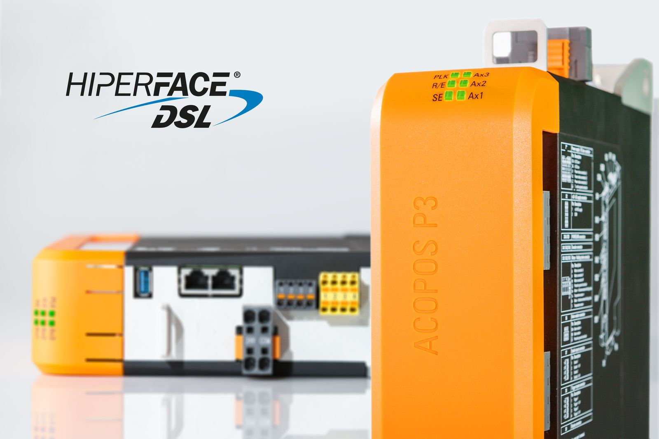
B&RのACOPOS P3 サーボドライブの安全機能は、高い安全性を誇るHiperface DSLエンコーダを搭載したモータにも使用できるようになりました。

B&Rについて
B&Rはオーストリアに本社を置くイノベーティブなオートメーションカンパニーで、世界各地に事務所を展開しています。2017年6月6日より、B&RはABBグループの一員となり、ひとつのビジネスユニットを形成しています。産業用オートメーションのグローバルリーダーとして、B&Rは最先端のテクノロジーと先進的なエンジニアリングを組み合わせ、あらゆる産業のお客様に機械・ファクトリーオートメーション、モーションコントロール、HMI、統合型安全技術など、トータルソリューションをお客様に提供しています。OPCUA、POWERLINKやopenSAFETYなどの産業用フィールドバス通信規格、Automation Studioという強力なソフトウェア開発環境によって、B&Rは常にオートメーションエンジニアリングの新たな未来を描いています。よりいっそうの工程簡素化の実現と、お客様の期待を超えたいというイノベーションスピリットに支えられ、B&Rは産業オートメーションの最前線を走り続けています。
より詳細な情報については、www.br-automation.com/ja をご覧ください。

